Майоров-Зильбернагель А.О., Белим С.В.
ОмГУ, Омск
a.mayorov@plus-bank.ru
Восстановление изображений с известной маской на основе метода ассоциативных правил

Точечные случайные дефекты возникают на изображениях вследствие передачи по зашумленным каналам связи или порчи устройств хранения данных. Для восстановления изображений обычно используются различные фильтры. Однако более качественных результатов можно ожидать от интеллектуальных методов обработки данных (Data Mining), которые позволяют выявлять закономерности в массивах данных. Одним из таких подходов является поиск ассоциативных данных на основе статистических данных на выбранном множестве.
Будем считать что изображение M*N, нам известна карта испорченных пикселей, для формирования ассоциативных правил нам необходимо выделить транзакции. Поэтому в качестве транзакций выберем всевозможные наборы пикселей, находящиеся по вертикали и горизонтали. Длину набора будем обозначать k.
Для каждого из ассоциативных правил необходимо рассчитать величину, называемую достоверность:
conf(F_{i},c_{j})=D(F_{i})/D(c_{j}), (j=1,...,k),
где D(F_{i}) - количество транзакций, содержащих набор F_{i}, D(c_{j}) - количество транзакций, содержащих пиксел с цветом c_{j}. Достоверность лежит в интервале от 0 до 1.
Из оставленных ассоциативных правил отбираем то, которое имеет наибольшую достоверность, считаем его наиболее вероятным. Заполняем испорченный пиксел цветом, присутствующим в качестве следствия в наиболее вероятном ассоциативном правиле.
Повторяем описанную выше процедуру для всех испорченных пикселов. Легко понять, что трудоемкость данного алгоритма O(n), где n - количество поврежденных пикселов.
Визуально эксперимент показал приемлемые результаты, представленные на рисунке 1.
 | 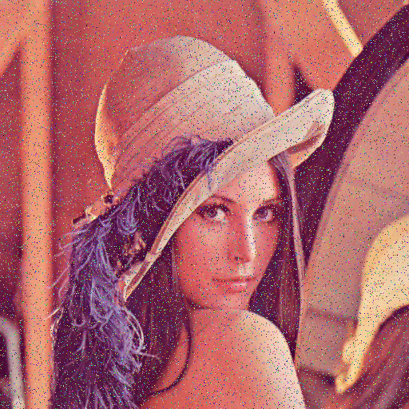 | 
а) | б) | в)

Рисунок 1. Результат работы алгоритма по восстановлению пропущенных пикселей с известной матрицей повреждений: а) исходное изображение, б) изображение, зашумленное на 10%, в) восстановленное изображение.

Библиографический список
1. Загоруйко Н.Г. Прикладные методы анализа данных и знаний. - Новосибирск: Издательство института математики, 1999.
2. Ларионов И.Б. Карты Кохонена как способ восстановления мультимедийной информации // Журнал радиоэлектроники, 2010, №10, С.29.

